Jesús en el arte Románico.

Síntesis de todo el arte antiguo
y expresión preferente del Jesús glorioso,
juez y sancionador del bien y del mal.

Emblema de Cristo en los tímpanos de las Iglesia, a la entrada
como diciendo:
Obra bien y ama. Si obras mal, teme

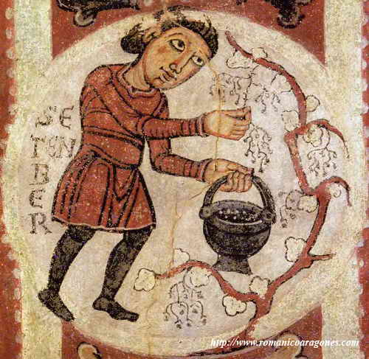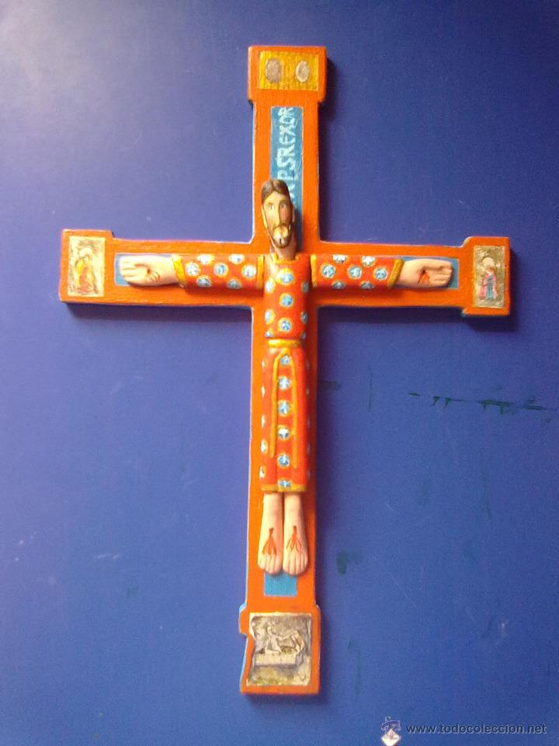

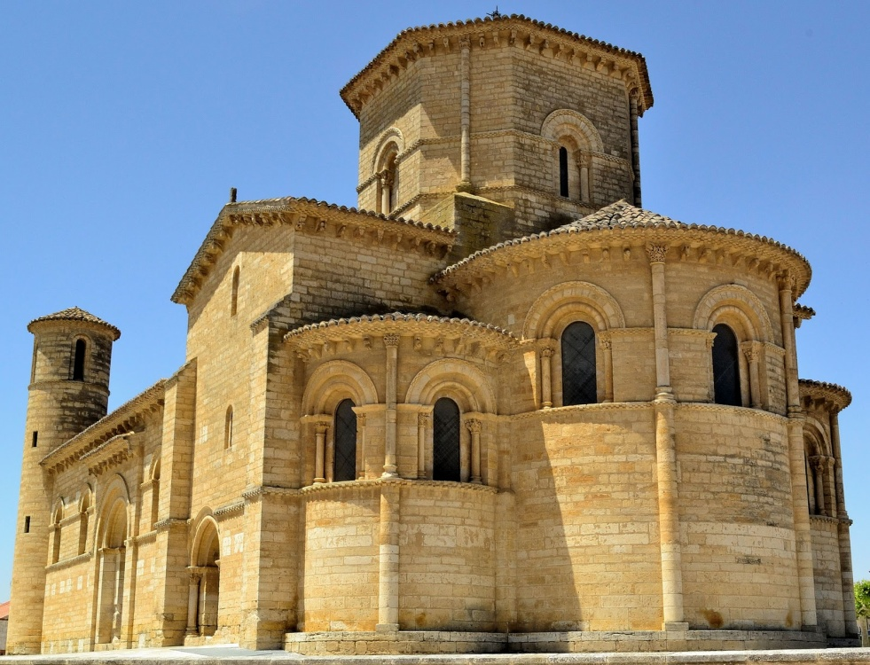
Frómista. Palencia. El estilo románico puro

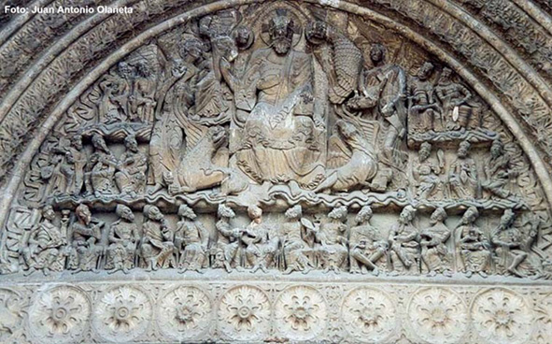
Romanico francés Moissac. Iglesia
El Cristo Juez, el Pantocrator, siempre se colocaba en el tímpano de la puerta principal de las catedrales y de muchos templos... Se asociaba a los cristos crucificados, sobrios, majestuosos, alargados y sorprendentemente piadosos. Jesús en lo románico es el Señor glorificado por el Padre Dios. Asi lo vivieron y lo enseñaron los monjes en una tierra en la que mandaban los señores y obedecían los siervos. Era el feudalismo

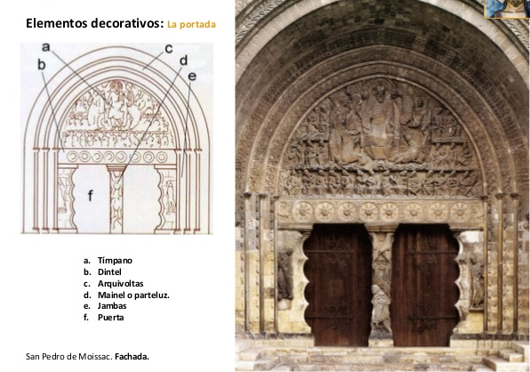

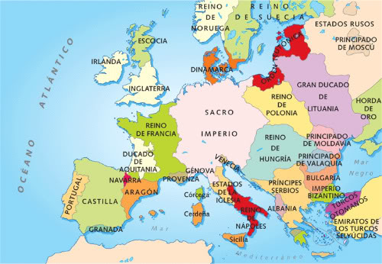
Europa en el año 1000. Ambitos del románico

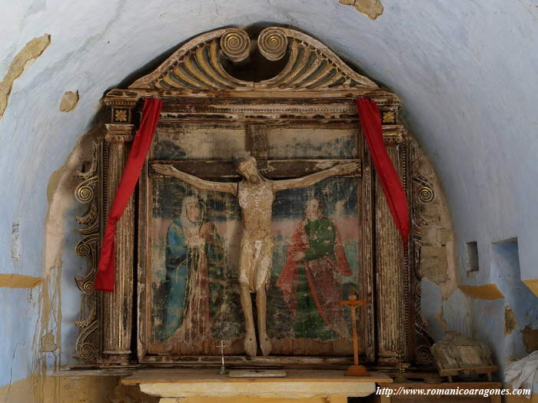
Templo de San Mames. Interior del templo Siglo XII

El arte románico es monacal. Para entenderlo mejor hay que poder y saber orar. Sólo quienes le piden a Dios que les haga comprender la austeridad del monje y el sentido de la oración puede llegar a saborear la dulzura de un claustro, la orientación de una torre, el eco de un capitel que habla el lenguaje de la piedra de hace mil años y los avisos que da una portada románica a los que quieren cruzar la puerta que se abre en medio de ella

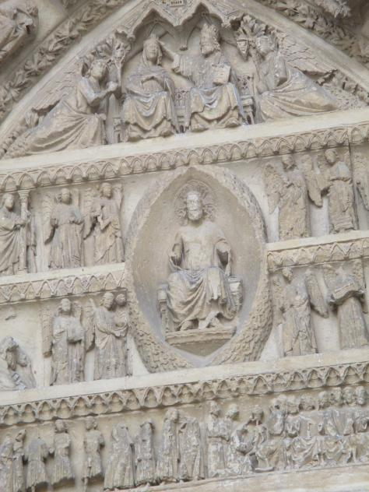
Cristo juez. Pantocrator Catedral de Avila
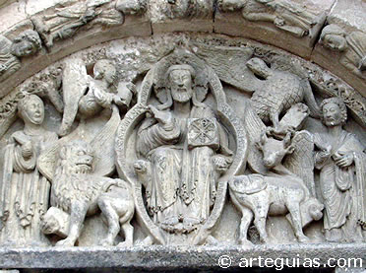
Tímpano de San Miguel de Estella
Cristo se encuentra inscrito en la mandorla mística y alrededor de él se desparrama el resto de símbolos terrenales y divinos: Tetramorfos, ángeles, profetas, ancianos, apóstoles, condenados, salvados, etc..

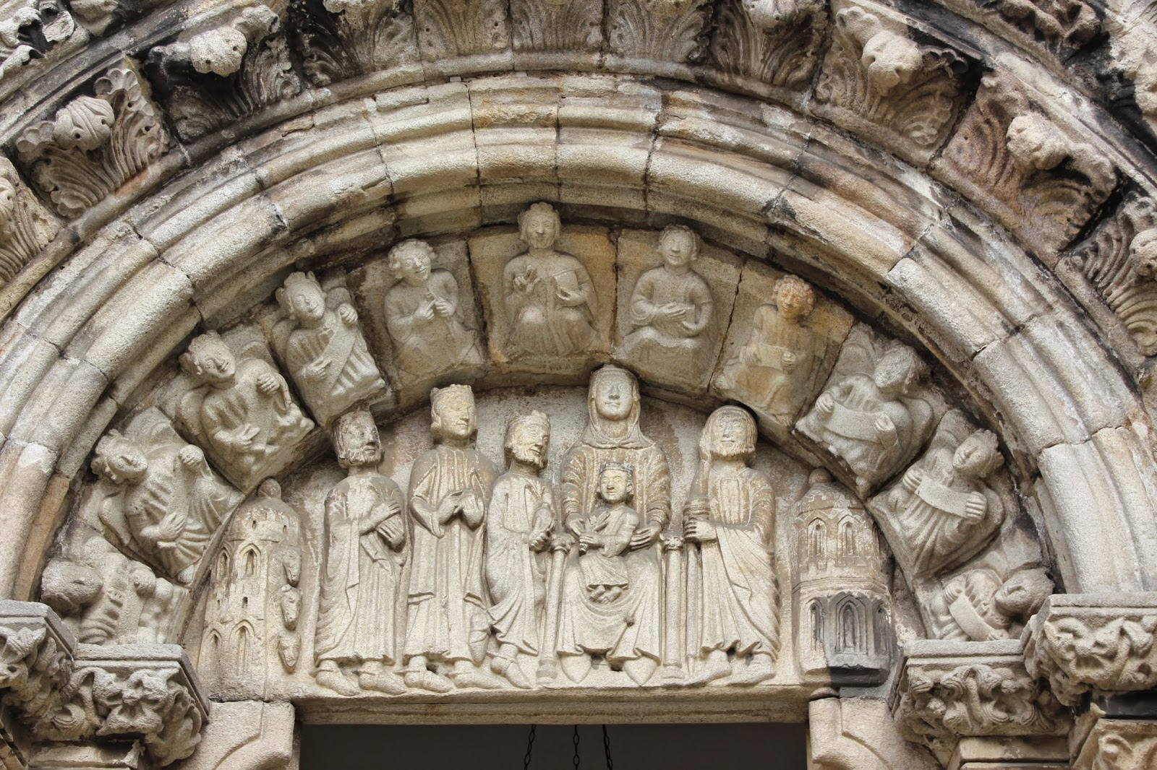
La Coruña. Modelo del románico gallego. Sta María s. XII

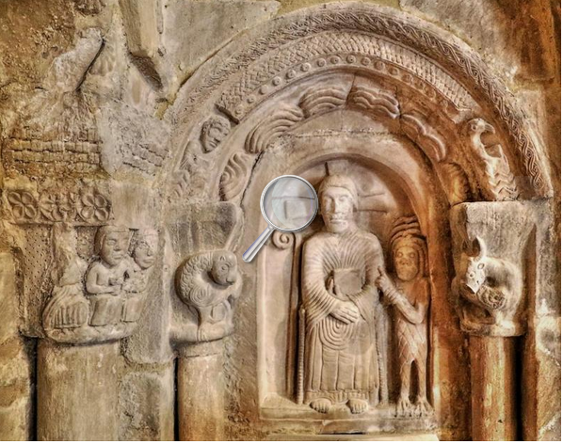

La iglesia de Santa María de Siones construida a fines del S. XII y principios del XIII,
al parecer, podría estar vinculada con la Orden del Temple

La curiosa iconografía y la toponimia de la zona, refuerza esta teoría pero no ha llegado ninguna prueba documental a nuestros días. En uno de los ventanales del ábside aparece esculpida una estrella de seis puntas, conocida como Estrella de David o Sello de Salomón que frecuentemente era plasmado por los maestros canteros que utilizaba la Orden del Temple.
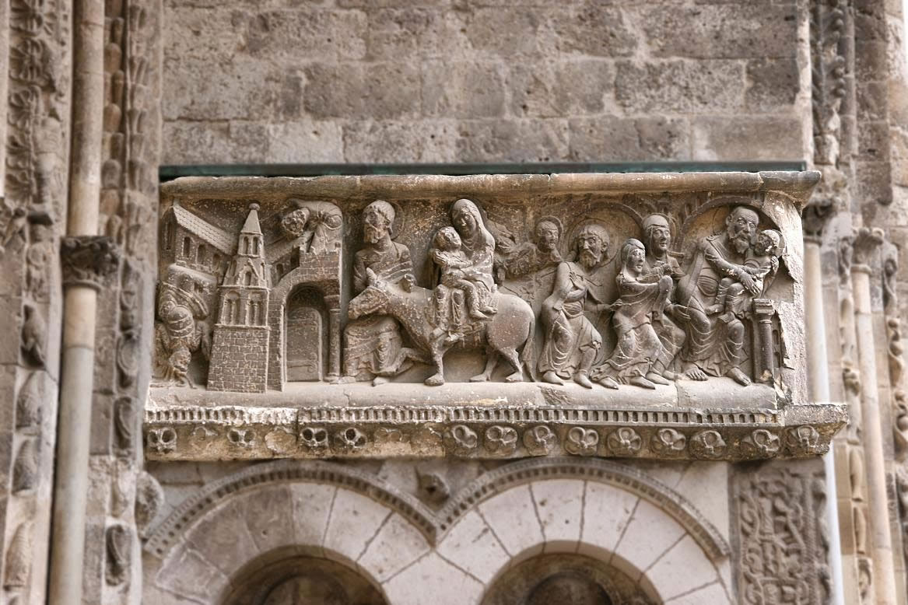
Abadía de S. Pedro de Moissac

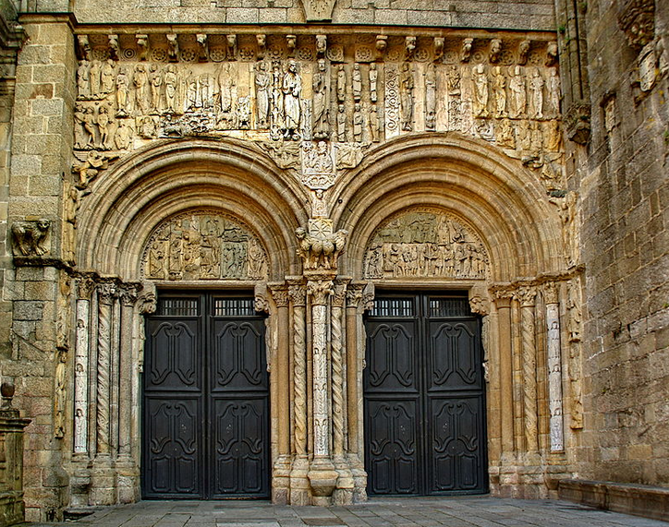
Sta Maria de Ripoll s. XII y XIII

Predominó en Europa durante los siglos XI al XIII, es el primer gran estilo claramente cristiano y europeo. Surgió de manera paulatina en España, Francia, Italia y Alemania, cada una con un estilo propio, su difusión se debe a la expansión de las órdenes religiosas (Cluny y Císter) que construye monasterios, fuentes de riqueza y conocimiento, el aumento de la influencia de la iglesia y las peregrinaciones; en España el románico se introduce con el Camino de Santiago. Las obras las realizan artesanos especializados como arquitectos, pintores, picapedreros etc. Reflejaba nueva sociedad, la feudal, guerrera y cristiana

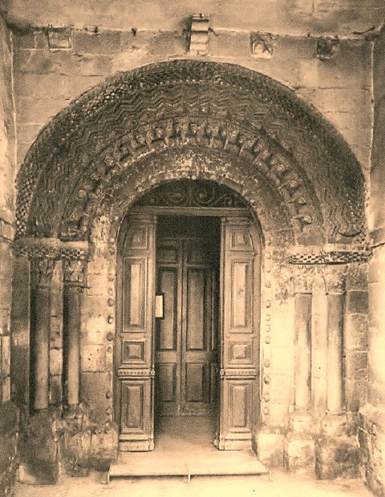
Portada románica del templo de San Xuan de La pasera, en Mieres, Asturias
antes de su traslado.

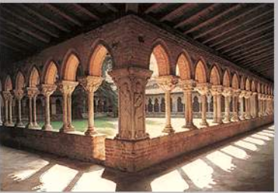
Detrás de todas estas maravillas, los monjes reformados de Cluni
Los de Silos (Burgos) y cientos de monasterios extendidos por toda Europa

Los monjes enseñaron a rezar y a obedecer. Y también a trabajar. (Ora et labora)
El estilo románico es sobrio y sobrecogedor. Al mirarlo se termina el interés por el tiempo
y comienza la curiosidad por la eternidad
Y en la eternidad, claro, se encuentra Dios: el Padre y el Señor Jesús, Dios encarnado

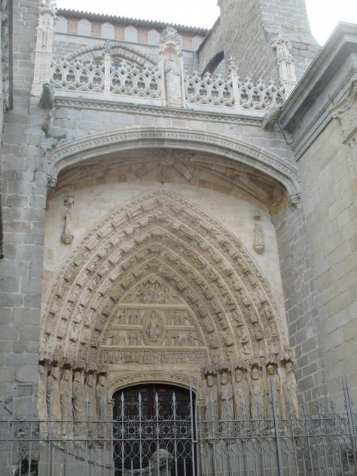
Portada catedral de Avila. Transición al gótico

No se puede separa la figura central de Cristo, de la compleja y prolífica iconografía que circunda la mandorla central del Salvador. Los pormenores son variados, pero el mensaje tiende a ser homogéneo en todo los productos del arte y de la piedad.

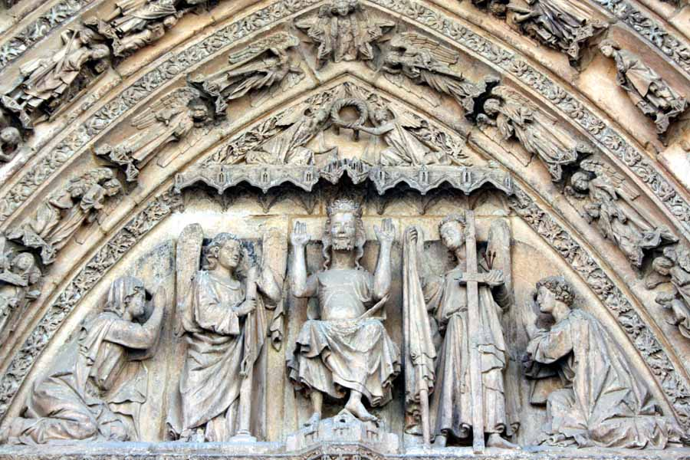
Puerta románica de la Catedral de León S. XII (Paso al gótico)

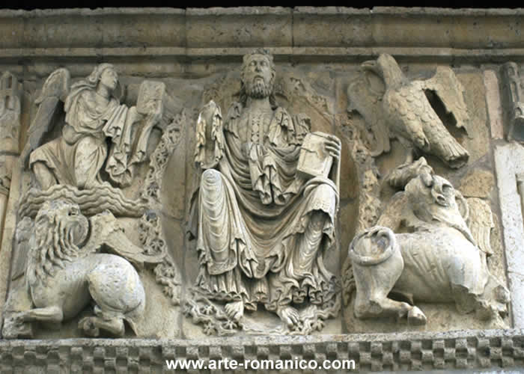

En ocasiones la originalidad se desarrolla con apariencia paganas

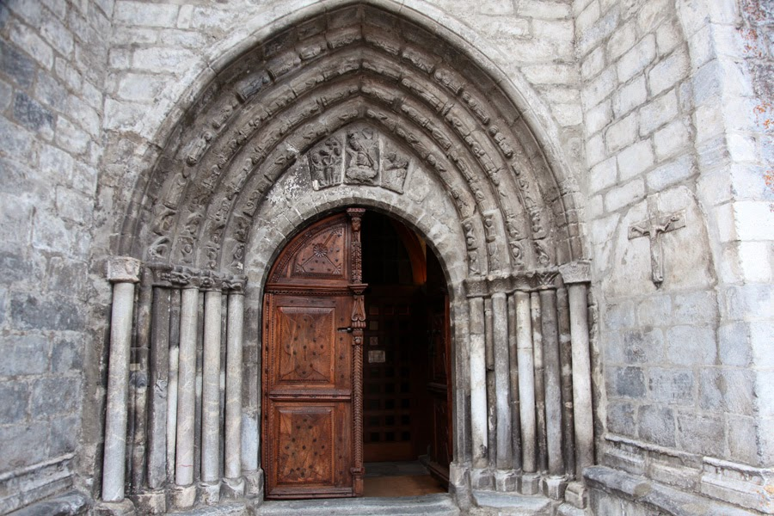
Santa María de Arties, camino del estilo gótico

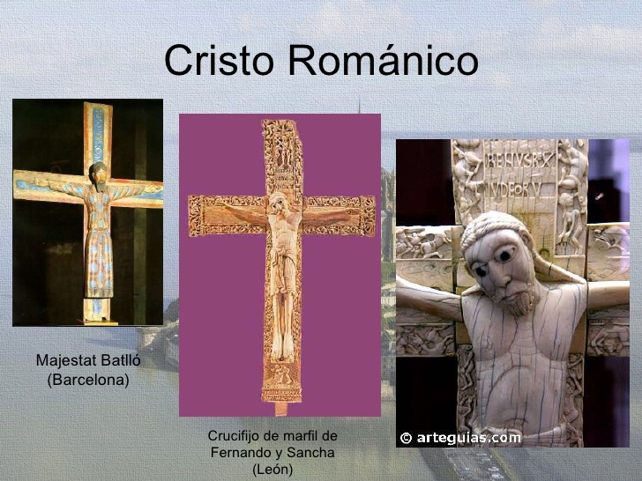

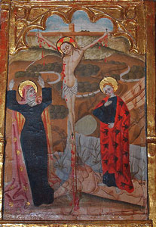

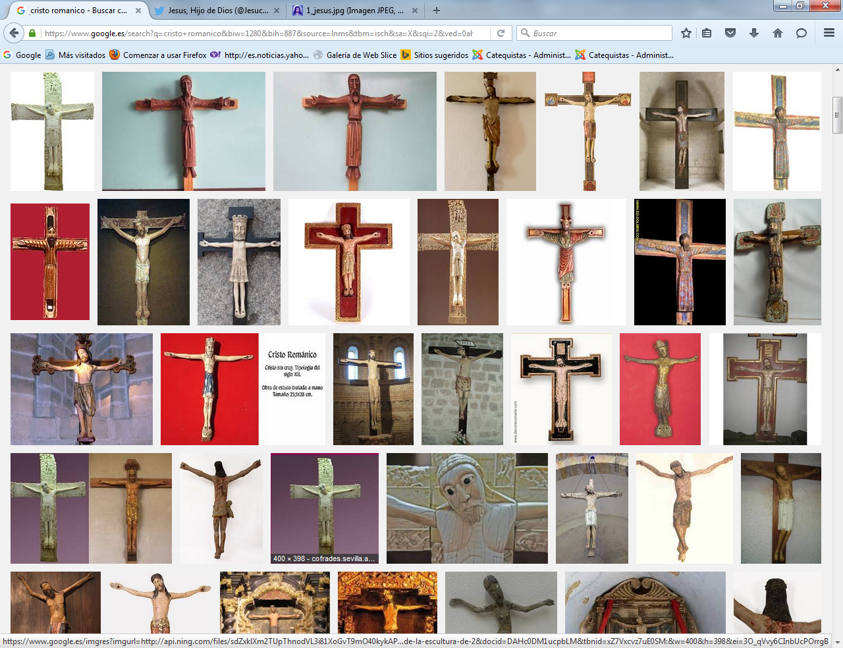

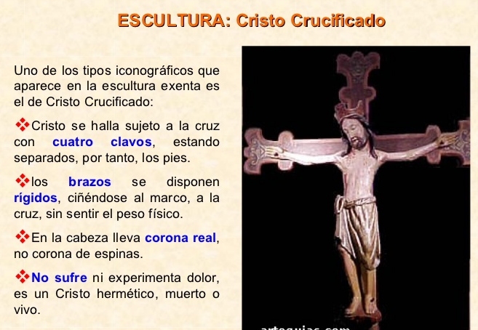

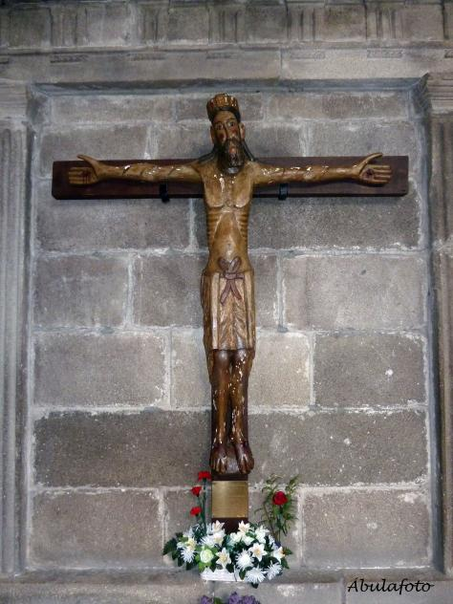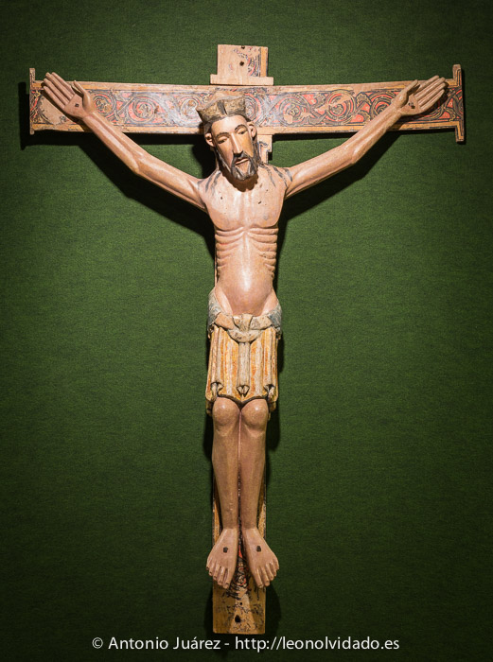

Crucifijo expuesto en la Iglesia del Parroquia del Inmaculado Corazón de María, AVILA S. XII y Cristo de Vallejo en la Sala del Románico del Museo Catedralicio de la Catedral de León. Siglo XII-XIII

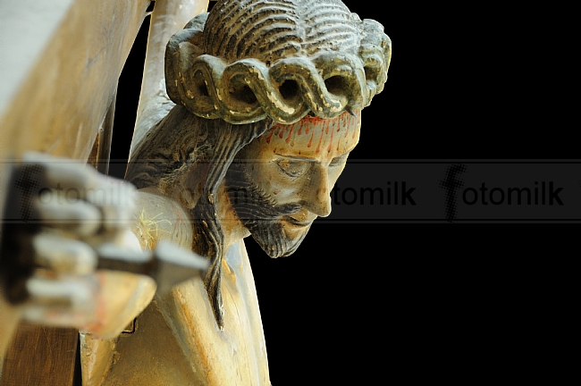

Procesión de Semana Santa Huesca

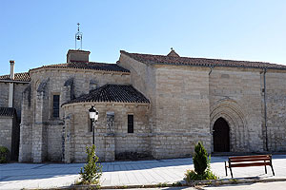

San Salvador de Palacio de Benaver

En el arte románico, las figuras armonizan la serenidad con la majestad, el gesto con la escena y el detalle con el conjunto. Se busca la piedad y se elige el camino de la simple admiración por los significados de los gestos y por el valor expresivo de los detalles.

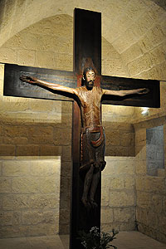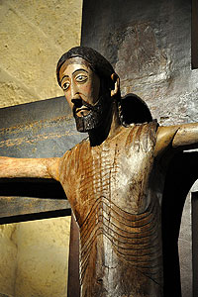

Cristo de San Salvador de Palacios de Benaver. Burgos

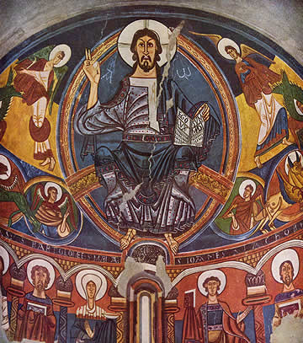

Las fantásticas pinturas de Sant Clemente de Taüll y San Quirce de Pedret, en Cataluña , que son excepcionales ejemplos de pintura románica mural, pueden ser el modelo románico en lo referente a la pintura, y en referencia a la figura del mismo Cristo de los tímpanos de las portadas y de los crucifijos de los siglo XI y XII.
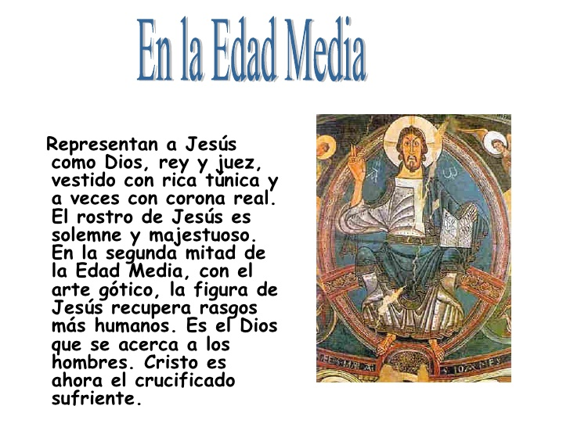

La decoración pictórica de San Clemente de Tahull es uno de los más bellos exponentes de este arte en el siglo XII. La fuerza que transmiten sus personajes. La majestad de Cristo en su manifestación apocalíptica es tan sobrecogedora como elegante. Sin duda responde a la obra de un maestro y su taller de evidente estilo y prestigio.
¿Por qué en un reducido valle pirenaico encontramos obras de tanta importancia atribuibles a un primera fila del arte en este momento medieval?

Para comprender esta cuestión hay que recordar que Sancho Ramírez, rey de Aragón conquistó la plaza islámica de Barbastro en 1065. La toma de Barbastro fue una empresa militar convocada 30 años antes de la 1ª Cruzada predicada por Urbano II en 1095. Luchó en compañía del Conde Armengoll de Urgell, su suegro (padre de su esposa Felicia), que murió en la batalla.

A la muerte del rey Sancho, Barbastro cayó de nuevo en manos islámicas y sería definitivamente reconquistado en 1100 por el Rey Pedro I. Probablemente la ayuda en estas campañas de los señores del valle de Boí, Erill y los condes de Pallars propiciaran la generosidad de los reyes aragoneses para con esa tierra facilitando la edificación o reconstrucción de templos y su rica decoración pictórica como en los casos de San Clemente y Santa María.

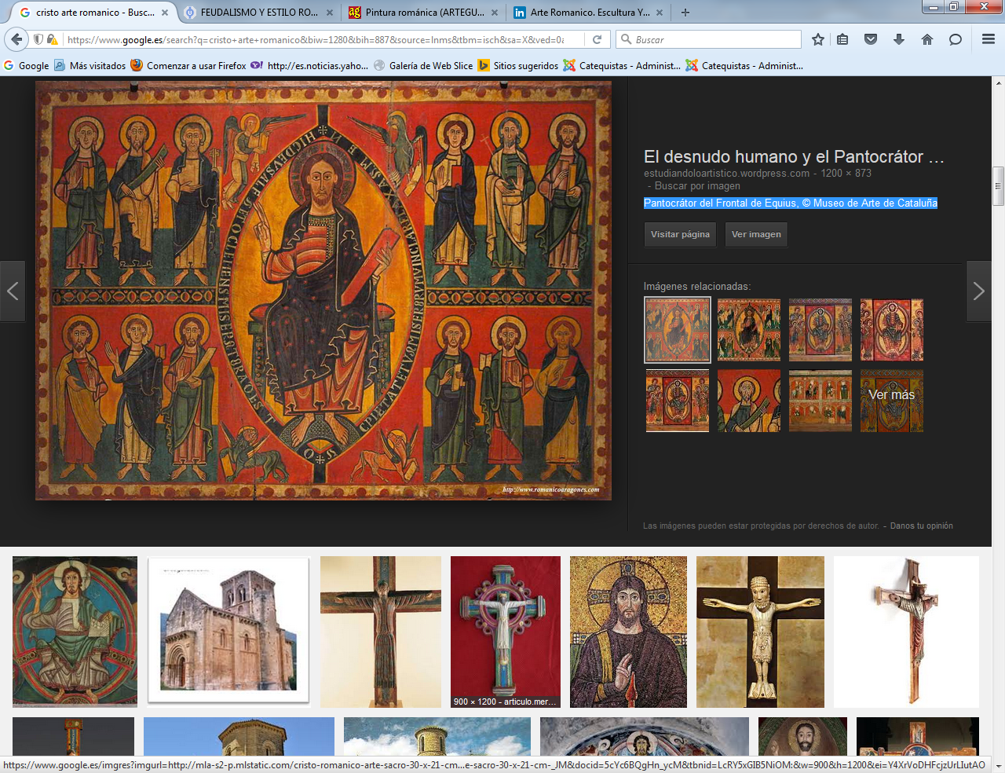

Pantocrátor del Frontal de Equius, Museo de Arte de Cataluña

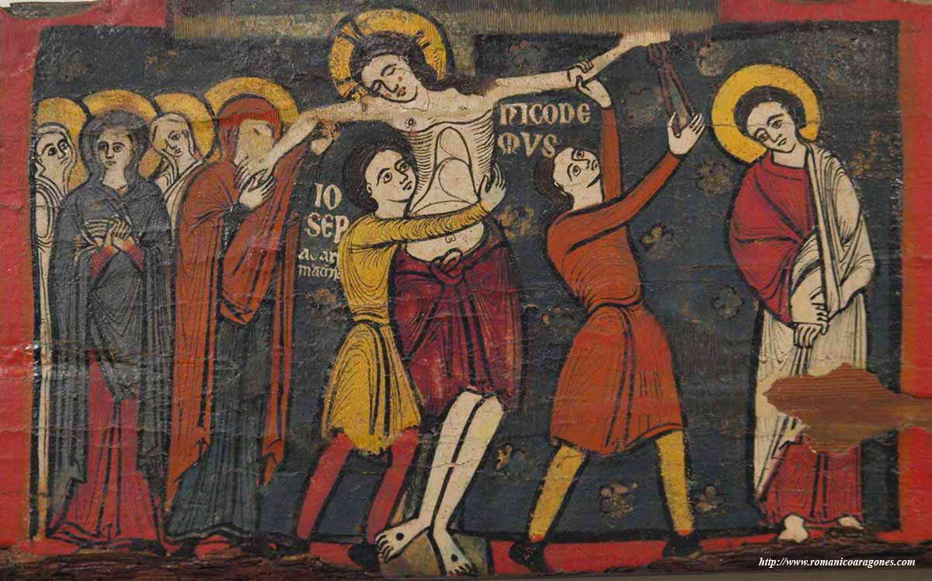

Pintura en taba. S. Clemente de Tahul Cataluña España s. XII
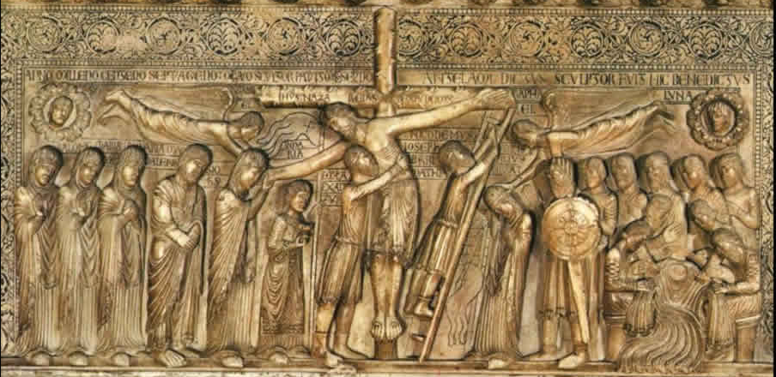
Descendimiento. Robetro Antelami. Parama . 1170 - 1230
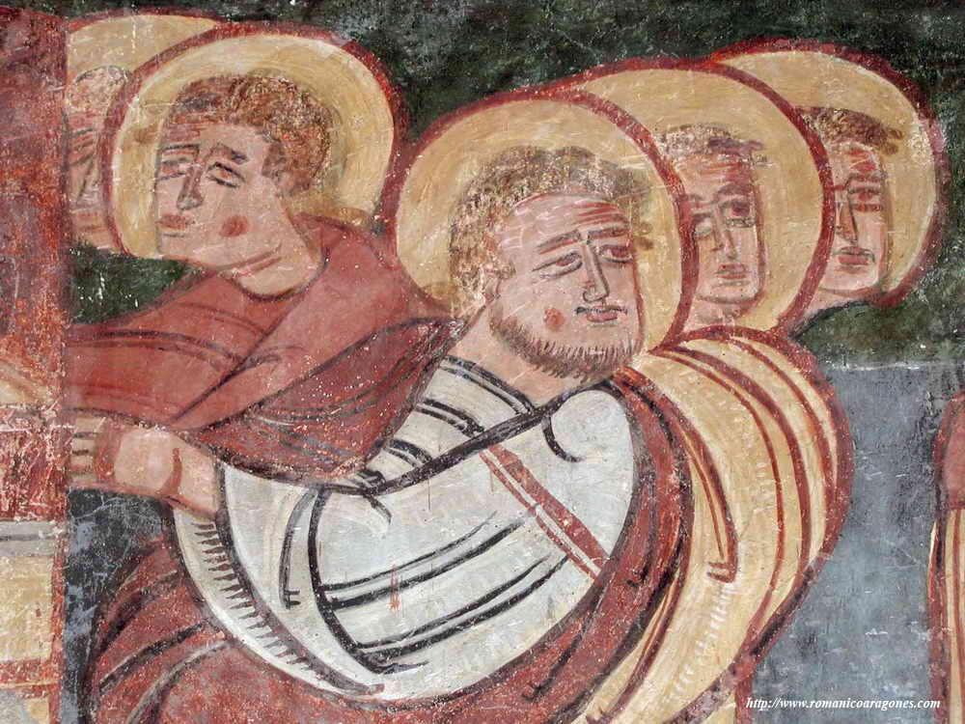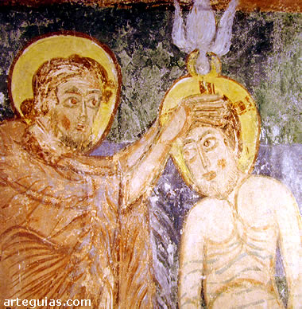
Pinturas en los muros de Blagues
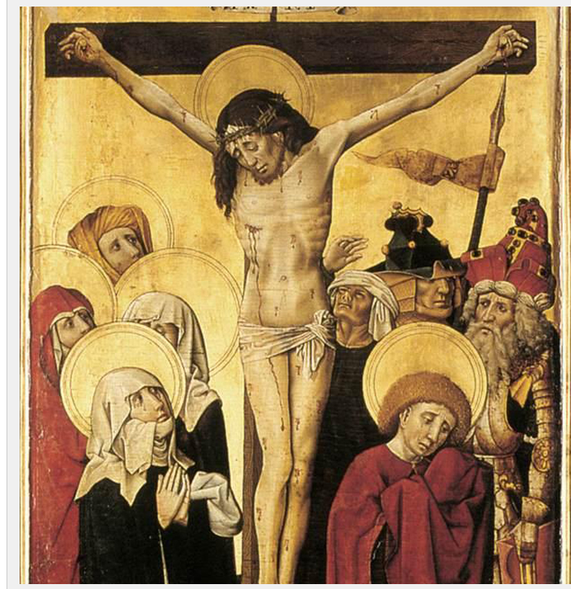
LAS OTRAS IMÁGENES

El niño sobre el mejor de los tronos

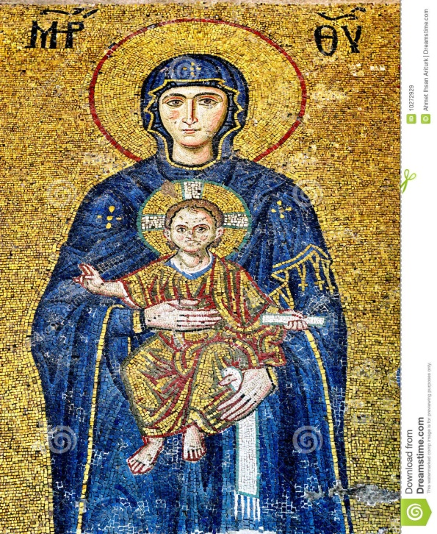
Rey entre los reyes. María Madre como trono

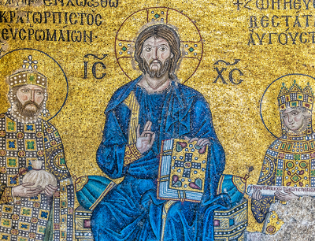

Y Jesús triunfador en el Mundo

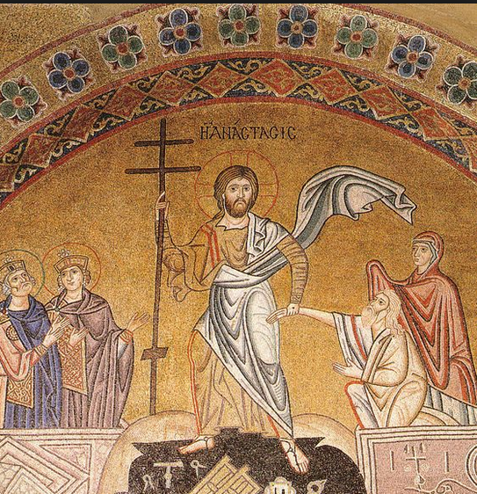

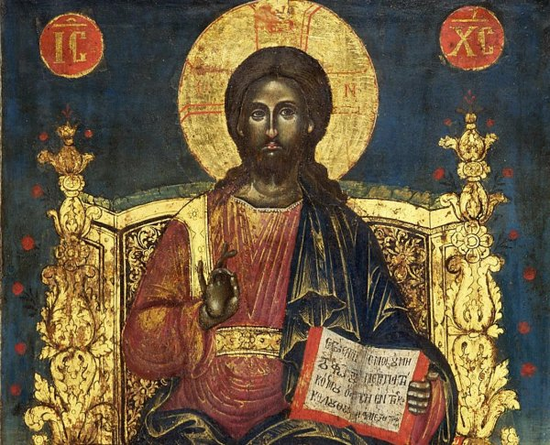

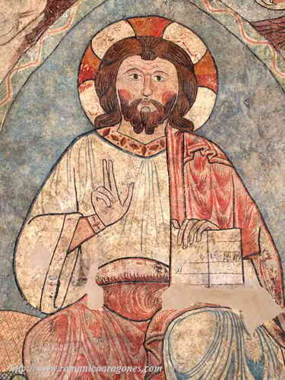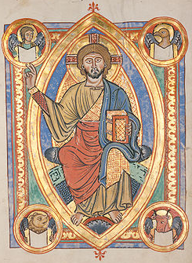

Miniaturas de textos románicos

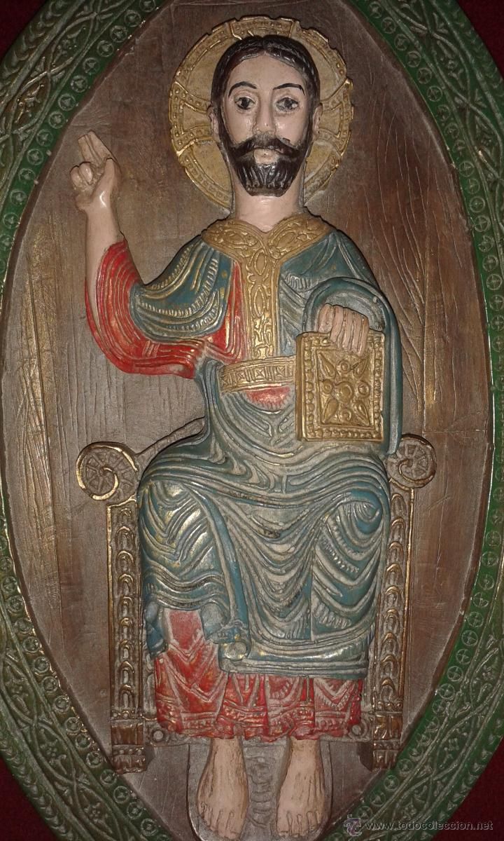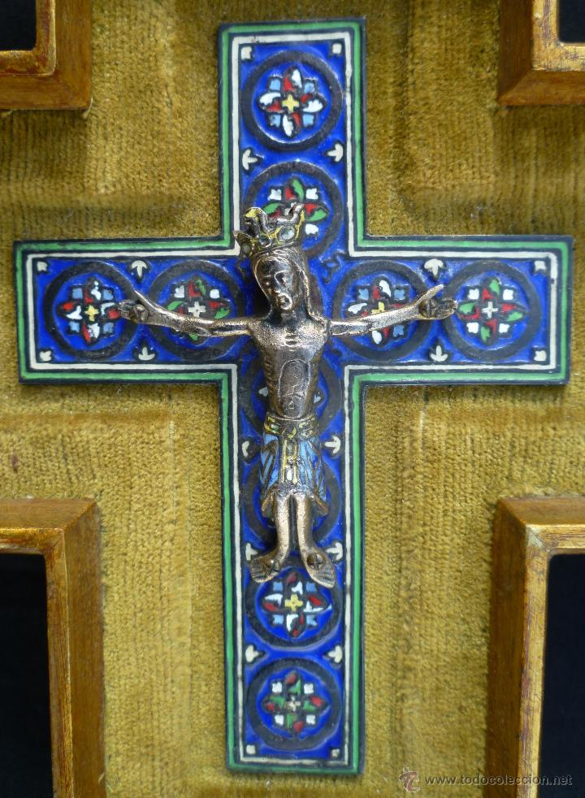

Los colores jugaron un bello papel en el arte románico

aunque con los siglos haya desaparecido

o sólo perdure en restos de paredes y de esculturas

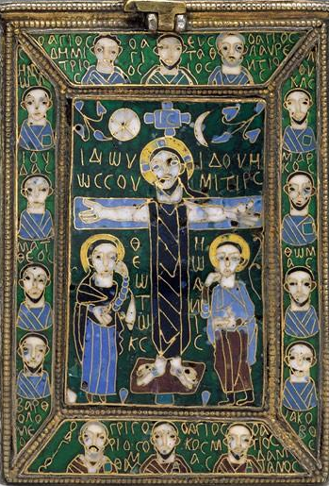
Crucifixión, relicario con esmaltes, c. siglos VIII-XI,
Museo Metropolitano de Nueva York

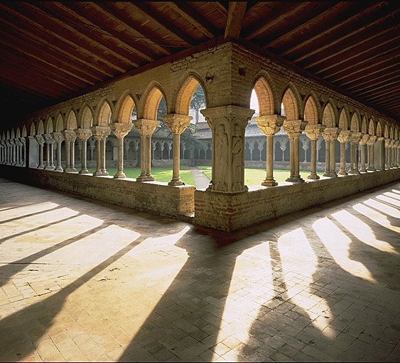

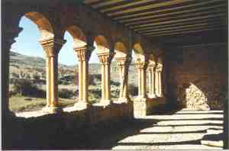

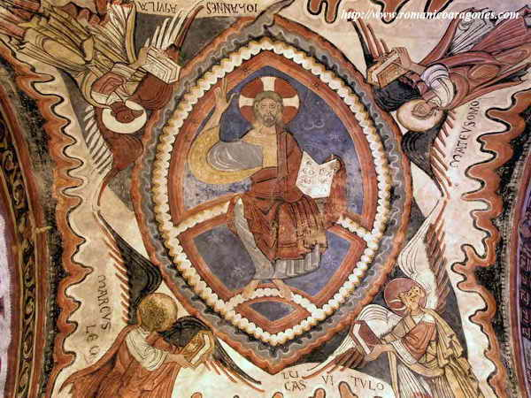
Las seis bóvedas de S. Isidoro de León, maravillosamente conservadas, se pueden convertir en excelente muestra de la pintura cristocéntrica del período románico. Son de 1170
Hablar de pintura románica en España es hablar del Panteón de la Real Basílica de san Isidoro en León. Denominada como "La Capilla Sixtina del Arte Románico", es un lugar de obligada visita para todos los amantes de este estilo. Esta pequeña sala de ocho metros de lado situada a poniente de la iglesia es vestigio del primer templo aquí existente dedicado a San Juan, y que en 1063 cambió de titularidad al trasladarse al mismo las reliquias de San Isidoro por el Rey Fernando I y su esposa Doña Sancha. Hechos recogidos en una lápida epigrafiada en la cabecera del panteón.
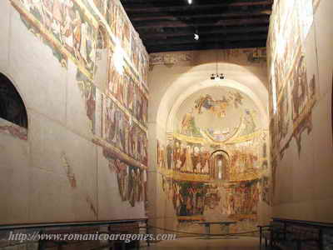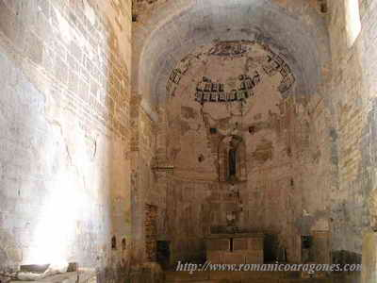
Mensajes diversos sobre el Señor crucificado
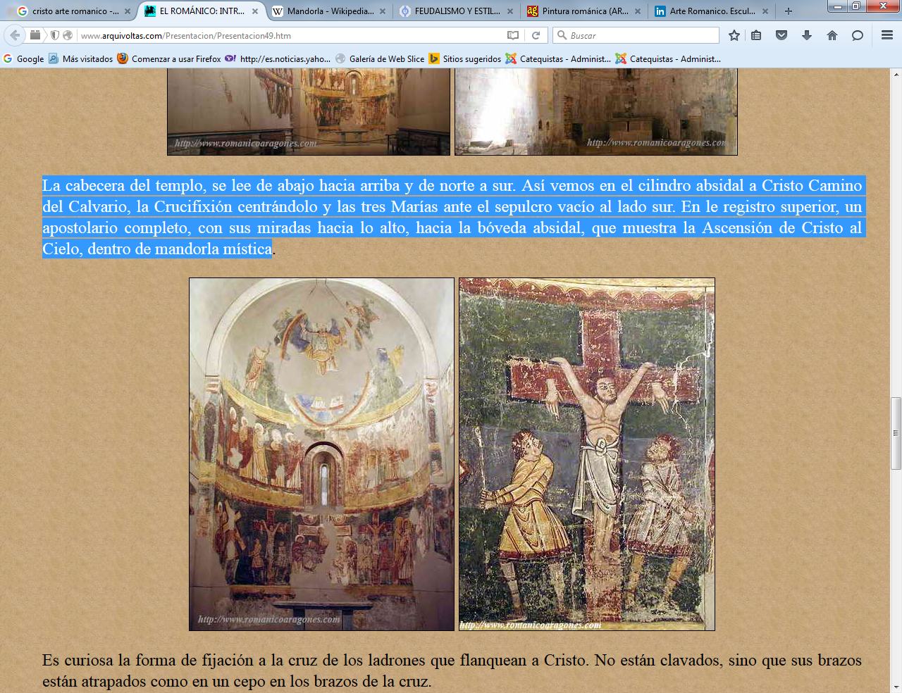
La cabecera del templo, se lee de abajo hacia arriba y de norte a sur. Así vemos en el cilindro absidal a Cristo Camino del Calvario, la Crucifixión centrándolo y las tres Marías ante el sepulcro vacío al lado sur. En le registro superior, un apostolario completo, con sus miradas hacia lo alto, hacia la bóveda absidal, que muestra la Ascensión de Cristo al Cielo.
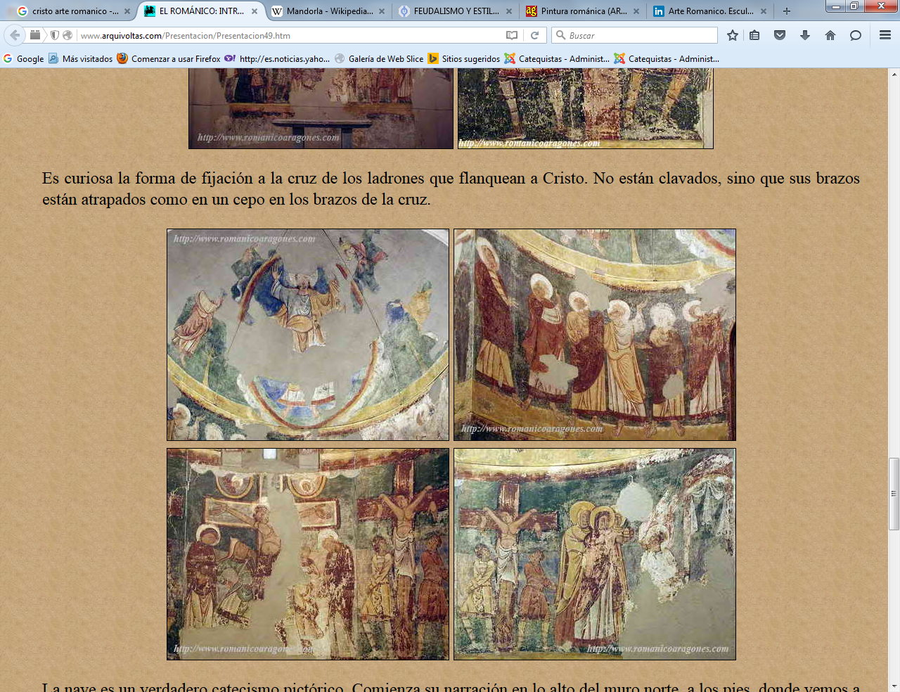
Las lecciones cristocéntricas de Silos
se reciben en el silencio de la contemplación y de la admiración

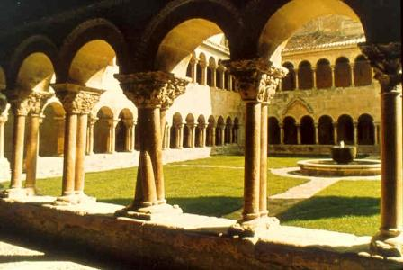
Claustro de Silos, una escuela de cristología dada por los capiteles
y las esquinas del maravilloso claustro de los monjes
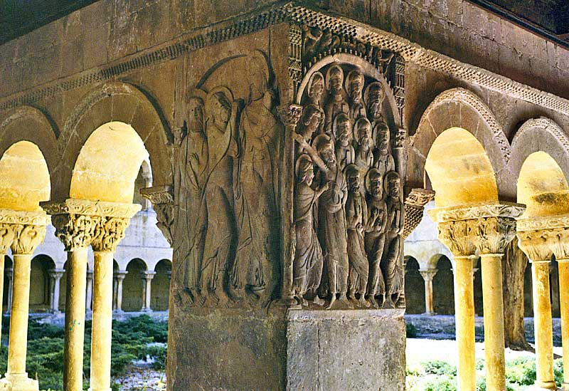
Silos. Monasterio

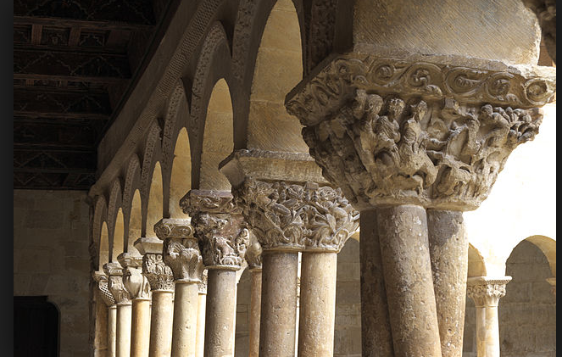
Cada capitel es un mensaje de hace mil años. Pero es mensaje eterno que sigue
impresionando a los hombres creyentes y a los incrédulos

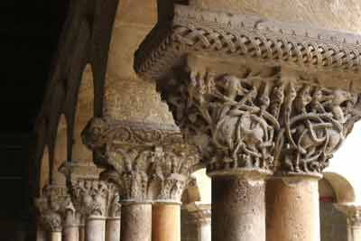

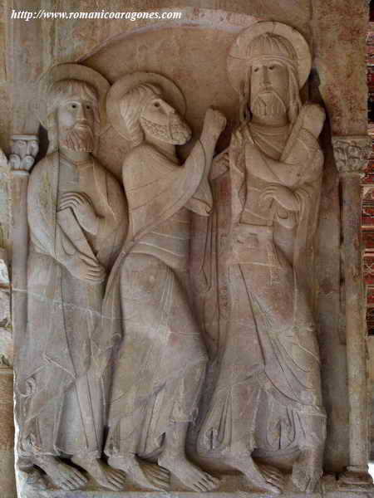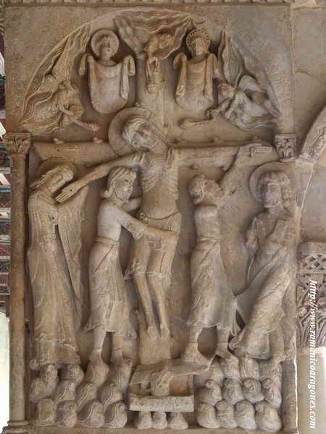

La piedra es señal de fortaleza y de duración. El románico, basado en la tierra y con estructuras de fortaleza, siente predilección por la piedra labrada, no solo para edificar templos, sino para tallar mensajes sobre personas y actitudes que durarán para siempre.

Por eso el románico se ha mantenido hasta los tiempos presentes. Dieos, que es la eternidad y la perfección infinitas late en la piedras románicas, troqueladas como crucifijos o simplemente como dovelas de arcos perpetuos.
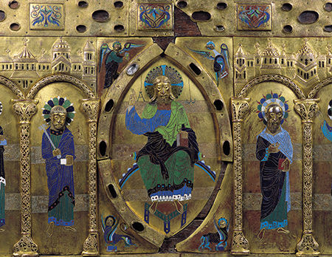
Arqueta de esmaltes
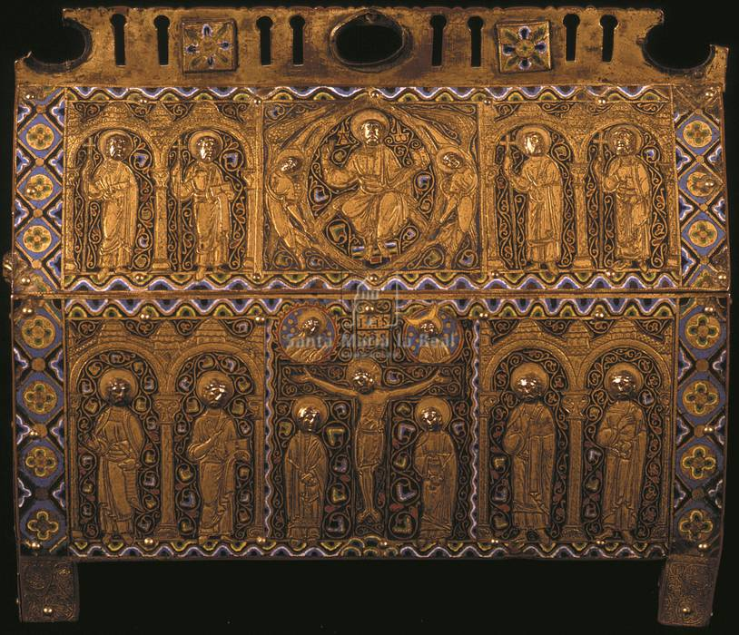

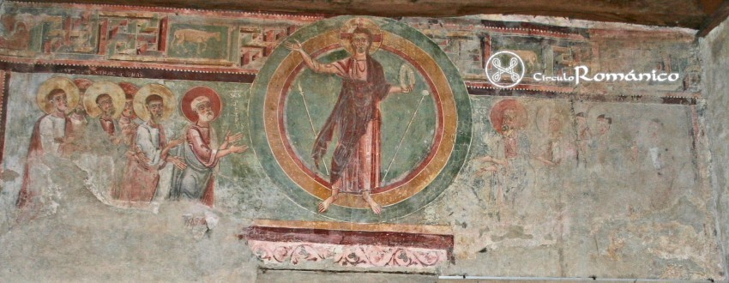
Siglo XII. Fresco, que representan la Ascensión de Jesucristo rodeado de sus Apóstoles, en los que la figura de Jesucristo se enmarca en un círculo románico que necesariamente nos lleva a su contrastación con el de Sant Clement de Bohí,

Ascensión de Cristo Bellezas románicas suizas

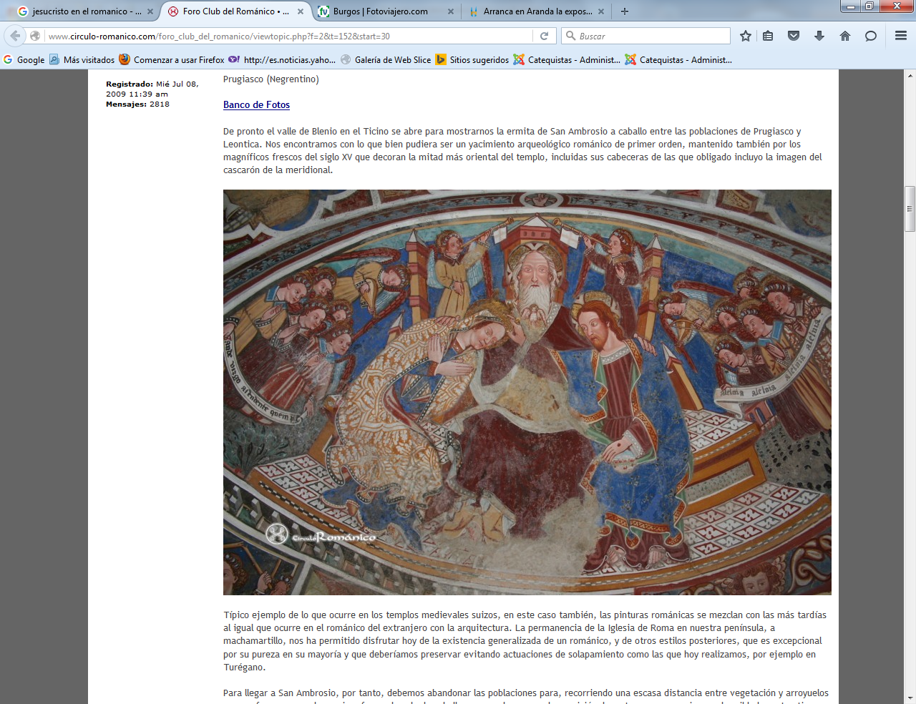

Iglesia de S. Nicolás de Giornico, estrella de la corona del románico lombardo en Suiza.
En ella sobresale la pureza y simplicidad de sus líneas.

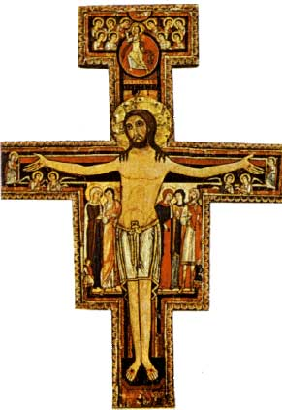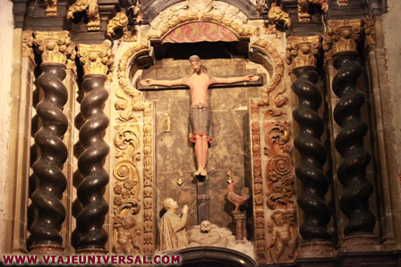
El crucifijo románico por excelencia
El Burgo de Osma. Soria. Cristo románico

